«Прием заявлений и постановка на учет в образовательные учреждения, реализующие основную образовательную программу дошкольного образования (детские сады)»
ЧЕРЕЗ ЕДИНЫЙ ПОРТАЛ ГОСУДАРСТВЕННЫХ УСЛУГ
Инструкция пользователя

1. ВВЕДЕНИЕ
Услуга «Прием заявлений и постановка на учет в образовательные учреждения, реализующие основную образовательную программу дошкольного образования (детские сады)» предоставляется в электронном виде через Единый портал государственных услуг.
Условия подачи заявления на постановку на учет в дошкольное образовательное учреждение (детский сад):
1. Для подачи заявления на постановку на учет в детский сад и на получение в дальнейшем места в детском саду, родителям (законным представителям) ребенка необходимо заполнить форму заявления на едином портале государственных услуг.
2. Заявление, поданное в электронном виде, будет рассмотрено так же как заявление родителя (законного представителя), который обратился с заявлением лично.
3. Датой постановки на учет считается дата подачи заявления в электронном или ином виде.
2. ПОРЯДОК ПОЛУЧЕНИЯ УСЛУГИ В ЭЛЕКТРОННОМ ВИДЕ
- Для получения услуги необходимо зайти на Единый портал государственных услуг по адресу: https://www.gosuslugi.ru/.
- Для оформления заявления на запись в детский сад необходимо авторизоваться, введя свой «логин» и «пароль» (если Вы уже зарегистрированы в системе).
Если Вы не зарегистрированы в системе, то Вам необходимо пройти регистрацию. Родитель регистрируется на портале госуслуг и получает письмом по почте код для входа на данный сайт.
Далее необходимо выбрать Ваше местоположение, например Тюмень или Тюменская область – т.к. дошкольные образовательные организации привязаны к району проживания, а не к поселку, деревне и пр.
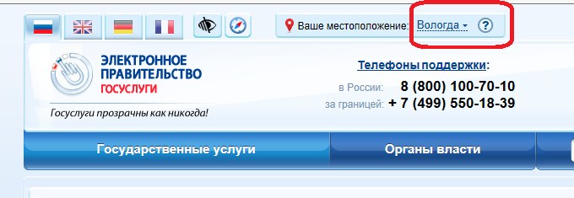
Рисунок 1. Выбор местоположения.
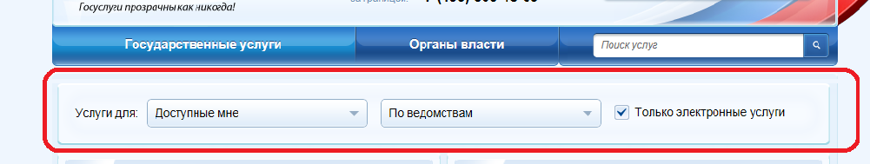
− Необходимо нажать на баннер "Государственные услуги", применить способ сортировки услуг по ведомствам, и в списке ведомств найти Департамент образования Тюменской области.
Рисунок 2. Сортировка услуг.
- В списке государственных услуг, оказываемых Департаментом образования Тюменской области необходимо выбрать услугу «Прием заявлений и постановка на учет в образовательные учреждения, реализующие основную образовательную программу дошкольного образования (детские сады)» и нажать кнопку.

Для удобства заполнения форма разделена на 5 шагов:
- Информация о заявителе.
- Информация о ребенке.
- Дополнительная информация (имеющиеся льготы, потребность в особой группе по здоровью ребенка).
- Выбор детского сада и времени пребывания ребенка в детском саду.
- Согласие на обработку персональных данных и другая дополнительная информация.
- Для перемещения между шагами используйте кнопки навигации между шагами в нижней части страницы заявления .

- На первом шаге необходимо заполнить Общую информацию о Заявителе (не о ребенке!). Обязательные поля отмечены *. Часть полей уже заполнена согласно сведениям, которые были указаны при регистрации на портале.
- На втором шаге необходимо заполнить Общую информацию о ребенке, данные свидетельства о рождении ребенка, и фактический адрес проживания ребенка ( согласно свидетельства о регистрации по месту жительства или пребывания..
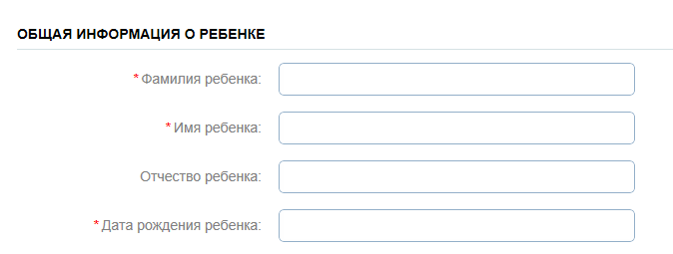
Фамилия, имя, отчество ребенка указываются русскими буквами в именительном падеже (например – Иванов Иван Иванович). Если у ребенка нет отчества, поле «Отчество ребенка» не заполняется.
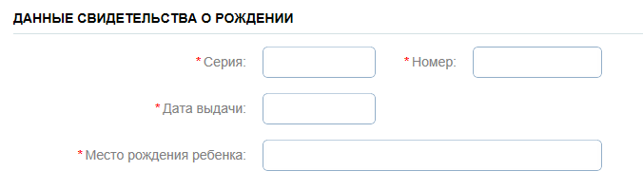

Серия свидетельства о рождении РФ заполняется римскими цифрами (на клавиатуре латинская I), далее знак "дефис" и буквы русского алфавита: например I-КБ, II-АБ.
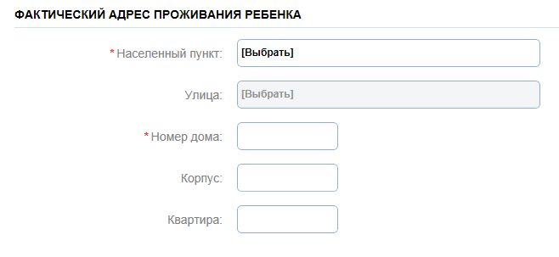
Рисунок 3. Шаг 2.
На третьем шаге указывается информация о наличии льгот на постановку в очередь в детский сад потребность ребенка по здоровью. Также необходимо указать дату желаемого зачисления.
Если у ребенка есть право на льготную запись в детский сад, укажите это в заявлении. Документальное подтверждение льготы можно прикрепить в электронном виде на 5 шаге и предоставить в учреждение, имеющее приоритетно право зачисления ребенка ( по месту жительства или месту регистрации по месту пребывания ребенка) при личном приеме для подтверждения заявки. В случае, если документальное подтверждение не предоставлено, заявление переводится в обычную очередь. Порядок оказания муниципальных услуг за постановке на учет и зачислению детей в дошкольные учреждения г. Тюмени утвержден Постановлением Администрации города Тюмени № 36-пк от 10.03.2015 года «Об утверждении Административного регламента предоставления муниципальной услуги по приему заявлений, постановке на учет и зачислению детей в образовательные учреждения, реализующие основную образовательную программу дошкольного образования (детские сады) с изменениями и дополнениями 2015 года.
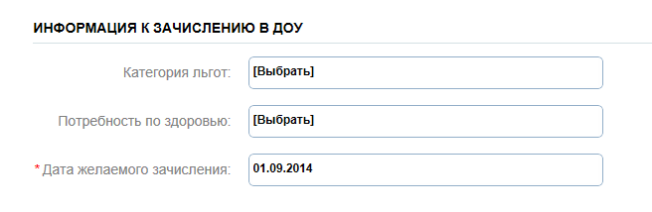
В случае предоставления заведомо ложных сведений о наличии льготы заявление может быть удалено из системы. В случае, если у Вашего ребенка есть потребность в особой группе по состоянию здоровья, необходимо будет предоставить справку из учреждения медико-социальной экспертизы и/или заключения психолого-медико-педагогической комиссии о необходимости в особой группе.
Рисунок 4. Шаг 3.
− На четвертом шаге необходимо указать информацию о желаемом дошкольном учреждении и времени пребывания в учреждении. В списке дошкольных учреждений отобразятся детские сады города Тюмени ( Поле Дата подачи заявления является не редактируемы). Заявитель вправе выбрать из предлагаемого списка три дошкольных учреждения. Приоритетным (первым в списке) считается учреждение по месту жительства ребенка ( согласно свидетельства о регистрации по месту жительства или месту пребывания ребенка). Территории, закрепленные за дошкольными образовательными учреждениями г. Тюмени изложены в Постановлении Администрации г. Тюмени от 10.03.2015 года № 37 –пк.
Рисунок 5. Шаг 4.
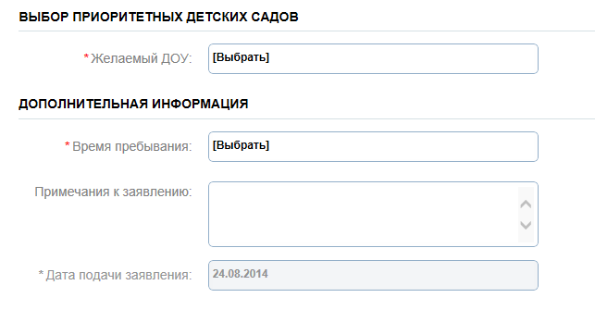
- На пятом шаге Вы можете представить по желанию электронные копии Заявления и документов о праве на льготы. Документы представляются в виде файлов в формате PDF, DOC, DOCX, RTF, XLS, XLSX или JPG, содержащих отсканированный графический образ соответствующего бумажного документа, заверенного надлежащим образом и снабженного всеми необходимыми подписями. Перед отправкой заявления Вы должны дать согласие на обработку персональной информации в ведомственных информационных системах и подтвердить, что ознакомлены с Уставом и лицензией того дошкольного учреждения, в который желаете подать заявление на постановку в очередь. Не дав такого подтверждения и согласия, Вы не сможете отправить заявление в электронном виде.
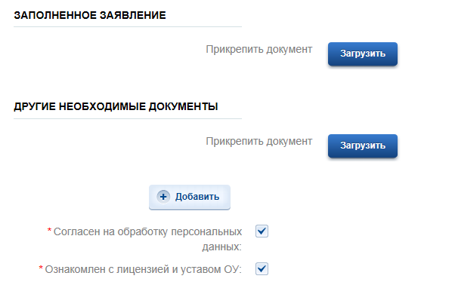
Рисунок 6. Шаг 5.
После того, как Вы заполнили и проверили заявление, нажмите кнопку .
Отобразится сообщение об отправке заявления и его номер. После успешной отправки заявления на адрес электронной почты приходит соответствующее уведомление.

